**目录**

此处插入目录，最多列至三级标题。目录应由章节编号、标题和页码组成，编号采用阿拉伯数字，引言一般不编号。目录应自动生成，字体建议用宋体，小四号，1.5倍行距。

**示例：**

**目录**

引言

1 XXXXXXXXXXXX（一级标题）

1.1 XXXXXXXXXX（二级标题）

1.2 XXXXXXXXXXXXXXXXXXXX（二级标题）

1.2.1 XXXXXXXXXXXXXXXXXX（三级标题）

1.2.2 XXXXXXXXXXXXXXXXXX（三级标题）

2 XXXXXXXXXXXXXXXXXXX

2.1 XXXXXXXXXXXXXXXXXX

2.1.1XXXXXXXXXXXXXXXXXXXXXXXXX

2.1.2 XXXXXXXXXXXXXXXXXXXXXXXXXXXXXXXX

3 XXXXXXXXXXXXXXXXXXX

3.1 XXXXXXXXXXXXXXXXXX

3.2 XXXXXXXXXXXXXXXXXXXXXXXXXXXXX

……

……

**插图清单**

此处插入插图清单。报告中插图较多时应编制插图清单，需列出插图序号、插图标题和页码，插图序号用阿拉伯数字按大流水连续编号，插图较多时也可以按章分别编号。插图清单应自动生成，字体建议用宋体，小四号，1.5倍行距。

**示例1：**

**插图清单**

图 1 XXXXXXXXXXXXXXXXXXXXXXX 3

图 2 XXXXXXXXXXXXXXXXXXXXXXXXXXXXXXXXXX 6

图 3 XXXXXXXXXXXXXXXXXXXXXXXXXXXXXXXXXX 7

……

**示例2：**

**插图清单**

图 1.1 XXXXXXXXXXXXXXXXXXXXXXX 3

图 1.2 XXXXXXXXXXXXXXXXXXXXXXXXXXXXXXXXXX 6

图 1.3 XXXXXXXXXXXXXXXXXXXXXXXXXXXXXXXXXX 12

……

图 2.1 XXXXXXXXXXXXXXXXXXXXXXX 15

图 2.2 XXXXXXXXXXXXXXXXXXXXXXXXXXXXXXXXXX 18

图 2.3 XXXXXXXXXXXXXXXXXXXXXXXXXXXXXXXXXX 21

……

**附表清单**

此处插入附表清单。报告中附表较多时应编制附表清单，需列出附表序号、附表标题和页码，附表序号用阿拉伯数字按大流水连续编号，附表较多时也可以按章分别编号。附表清单应自动生成，字体建议用宋体，小四号，1.5倍行距。

**示例：**

**附表清单**

表 1 XXXXXXXXXXXXXXXXXXXXXXX 3

表 2 XXXXXXXXXXXXXXXXXXXXXXXXXXXXXXXXXX 6

表 3 XXXXXXXXXXXXXXXXXXXXXXXXXXXXXXXXXX 9

……

**报告正文**

报告正文按引言、主体和结论三部分分章节撰写，正文建议采用宋体，小四号，1.5倍行距，章节标题字体适当放大和加粗）。

**引言**

引言应独立成章，用“引言”作为章标题，不编章节编号。引言可包括但不限于以下内容：简要说明研究背景、意义、范围、对象、目的、相关领域的前人工作情况、理论基础、研究设想、方法、预期结果等。

**主体**

主体部分应全面完整的描述项目研究的基本理论、研究假设、研究方法、试（实）验方法、研究过程等，应对使用到的关键装置、仪表仪器、材料原料等进行描述和说明，并提供必要的图、表、数据等信息。主体部分应分多章节撰写，自拟章节标题，可按项目研究任务或研究过程分章节，但不能用“主体”做章节标题。

年度或中期科技报告的主体部分可以描述项目研究任务在本年度或本阶段的研究方法、研究过程、研究结果等内容，并提供必要的图、表、实验及观察数据等信息。

**结论**

结论应独立成章，用“结论”作为章标题，可以描述研究结果和研究发现，评价研究成果的作用、影响和应用前景等。年度或中期科技报告在结论部分可分析归纳本年度或本阶段所取得的研究进展和研究结果，总结阶段研究任务完成情况，讨论研究经验和教训，制定下一年度或下一阶段的研究计划。

**科技报告章节编排示例：**

**引言**

XXXXXXXXXXXXXXXXXXXXXXXXXXXXXXXXXXXXXXXXXXXXXXXXXXXXXXXXXXXXXXXXXXXXXXXXXXXXXXXXXXXXXXXXXXXXXXXXXXXXXXXXXXXXXXXXXXXXXXXXXXXXXXXXXXXXXX

……

**1 章节标题**

**1.1章节标题**

XXXXXXXXXXXXXXXXXXXXXXXXXXXXXXXXXXXXXXXXXXXXXXXXXXXXXXXXXXXXXXXXXXXXXXXXXXXXXXXXXXXXXXXXXXXXXXXXXXXXXXXXXXXXXXXXXXXXXXXXXXXXXXXXXXXXXX

……

**1.1.1 章节标题**

XXXXXXXXXXXXXXXXXXXXXXXXXXXXXXXXXXXXXXXXXXXXXXXXXXXXXXXXXXXXXXXXXXXXXXXXXXXXXXXXXXXXXXXXXXXXXXXXXXXXXXXXXXXXXXXXXXXXXXXXXXXXXXXXXXXXXX

……

**1.1.2 章节标题**

XXXXXXXXXXXXXXXXXXXXXXXXXXXXXXXXXXXXXXXXXXXXXXXXXXXXXXXXXXXXXXXXXXXXXXXXXXXXXXXXXXXXXXXXXXXXXXXXXXXXXXXXXXXXXXXXXXXXXXXXXXXXXXXXXXXXXX

……

**2 章节标题**

**2.1章节标题**

XXXXXXXXXXXXXXXXXXXXXXXXXXXXXXXXXXXXXXXXXXXXXXXXXXXXXXXXXXXXXXXXXXXXXXXXXXXXXXXXXXXXXXXXXXXXXXXXXXXXXXXXXXXXXXXXXXXXXXXXXXXXXXXXXXXXXX

……

**2.1.1 章节标题**

XXXXXXXXXXXXXXXXXXXXXXXXXXXXXXXXXXXXXXXXXXXXXXXXXXXXXXXXXXXXXXXXXXXXXXXXXXXXXXXXXXXXXXXXXXXXXXXXXXXXXXXXXXXXXXXXXXXXXXXXXXXXXXXXXXXXXX

……

**2.1.2 章节标题**

XXXXXXXXXXXXXXXXXXXXXXXXXXXXXXXXXXXXXXXXXXXXXXXXXXXXXXXXXXXXXXXXXXXXXXXXXXXXXXXXXXXXXXXXXXXXXXXXXXXXXXXXXXXXXXXXXXXXXXXXXXXXXXXXXXXXXX

……

**2.2章节标题**

……

**3 章节标题**

**3.1章节标题**

……

**4 结论**

XXXXXXXXXXXXXXXXXXXXXXXXXXXXXXXXXXXXXXXXXXXXXXXXXXXXXXXXXXXXXXXXXXXXXXXXXXXXXXXXXXXXXXXXXXXXXXXXXXXXXXXXXXXXXXXXXXXXXXXXXXXXXXXXXXXXXX

……

**参考文献**

参考文献插在此处，格式参照国家标准《文后参考文献著录规则》（GB/T7714—2005），字体建议采用宋体，小四号，1.5倍行距。

**示例：**

**参考文献**

[1] 朱奕豪,王真,陈婉姬.银翘散加藿朴夏苓汤治疗小儿手足口病的随机临床对照研究[J]. 浙江中医药大学学报 2008;32(4):448-9.

……

**附录**

附录是正文的辅助材料和补充内容，由于篇幅过大等原因不便置于正文中，或对一般读者并非必要但对本专业同行具有参考价值的材料，可放在此处。项目发表的论文、出版的专著、申请的专利等科技产出清单也可放在此处。附录用大写拉丁字母依序连续编号，编号置于“附录”两字之后，例如附录A、附录B。文中字体建议采用宋体，小四号，1.5倍行距。

**示例：**

**附录A：论文和专利发表情况**

XXXXXXXXXXXXXXXXXXXXXXXXXXXXXXXXXXXXXXXXXXXXXXXXXXXXXXXXXXXXXXXXXXXXXXXXXXXXXXXXXXXXXXXXXXXXXXXXXXXXXXXXXXXXXXXXXXXXXXXXXXXXXXXXXXXXXX

……

**规范的科技报告样例**

（因篇幅限制仅列出目录）

**样例1**

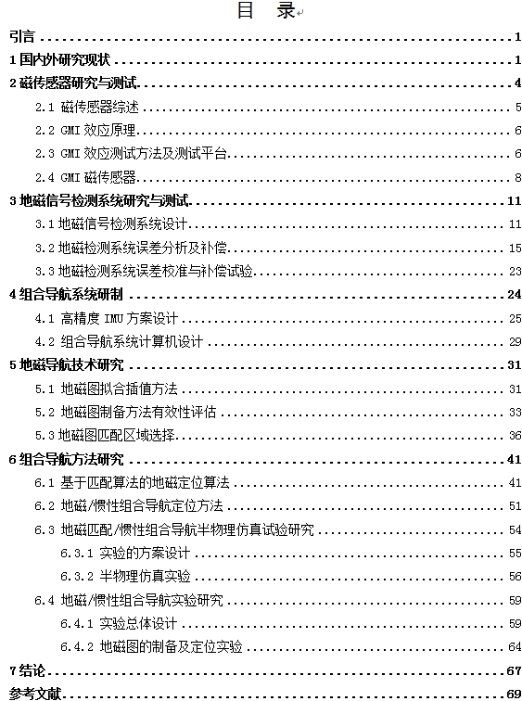

**样例2**

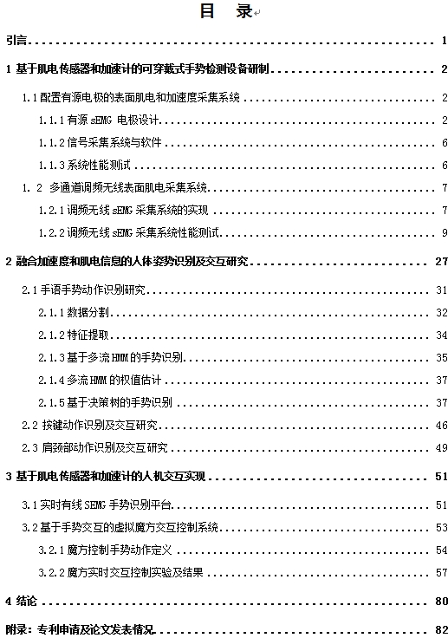

**样例3**

